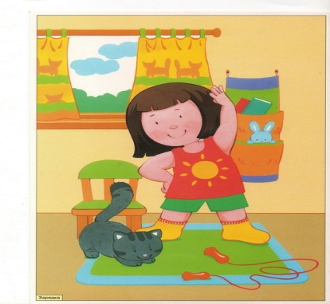 Новый день начинайте с улыбки и утренней зарядки
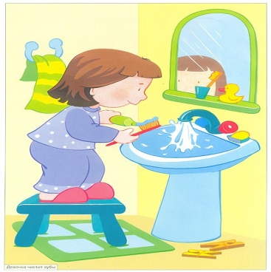Соблюдайте сами режим дня и требуйте этого от своих детей
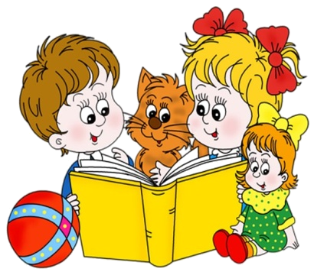Помните: лучше умная книга, чем бесцельный просмотр телевизора
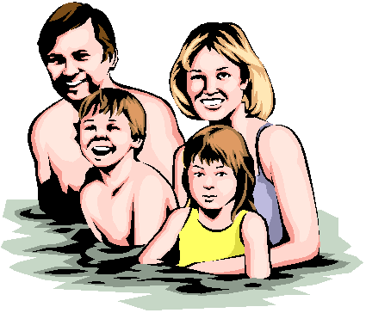Любите своего ребенка – он ваш. Уважайте членов своей семьи, они - ваши попутчики
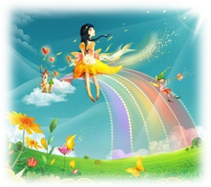Положительное отношение к себе – основа психологического выживания

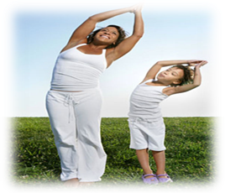Личный пример по здоровому образу жизни – лучше всякой морали
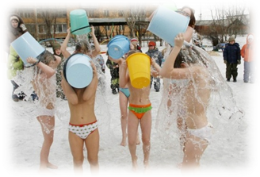Используйте естественные факторы закаливания, чтобы быть здоровыми
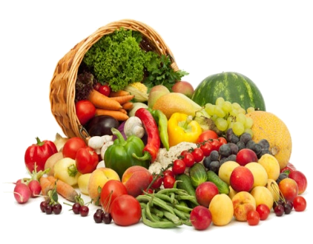Помните: простая пища полезнее для здоровья, чем искусные яства
Желайте себе и окружающим только добра
Чтоб здоровье сохранить,
Организм свой укрепить,
Знает вся моя семья:
,Должен быть режим у дня.
Следует, ребята, знать:
Нужно всем подольше спать,
Ну, а утром не лениться –
На зарядку становиться.
Чистить зубы, умываться
И почаще улыбаться,
Закаляться, и тогда
Не страшна тебе хандра.
У здоровья есть враги,
С ними дружбы не води!
Среди них тихоня лень,
С ней борись ты каждый день.
Чтобы ни один микроб
Не попал случайно в рот,
Руки мыть перед едой
Нужно мылом и водой.
Кушать овощи и фрукты,
Рыбу, молокопродукты –
Вот полезная еда,
Витаминами полна!
На прогулку выходи,
Свежим воздухом дыши.
Только помни при уходе:
Одеваться по погоде.
Ну, а если уж случилось:
Простудиться получилось, -
Знай, к врачу тебе пора,
Он поможет нам всегда!
Вот те добрые советы,
В них и спрятаны секреты,
Как здоровье сохранить.
Научись его ценить!
Я здоровым
быть могу – сам себе
я помогу

Золотые правила здоровья

инструктор по физической культуре
Гарифянова Г.М.
МБДОУ № 61 «Алёнушка»
г. Набережные Челны

